

COURTIER ASSERMENTE – Olivier EVRARD
Tél : 02 99 202 202 – Fax : 02 99 202 200
BP 50 – 35404 ST-MALO Cédex – France

SAINT MALO, le 15/11/2011 $ 1,3609

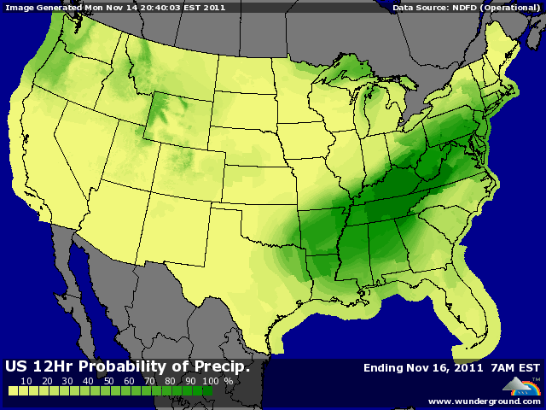

BLE : - poursuite des ventes de fonds en début de séance, à la suite d’un rapport montrant les disponibilités en blé,
- reprise du dollar et inquiétudes persistantes au niveau de l’Europe,
- inspections export à 10,35 millions de bx (< att) pour des besoins de 18,7. Non seulement le blé US ne s’exporte pas facilement mais en plus des importations de blé feed sont en cours (origine UK) pour les fabricants d’aliments,
+/- marché survendu après les liquidations qui ont suivis le rapport,
+/- météo toujours trop sèche en Europe de l’est,
+/- tender de l’Algérie (50KT) en origine optionnelle et de Taiwan (35KT) en origine US,
+/- le rating en BH grimpe d’un point (50% de G/EX),

MAÏS : - clôture au bas de la séance avec le dollar et une demande faiblarde. Les fonds liquident encore les positions acquises en protection avant le rapport USDA,
- pas de support de la hausse des graines de soja,
- l’Argentine rajoute un quota de 400KT de maïs 2010/11 pour l’exportation,
- inspections export en retrait par rapport aux attentes (27,7 / 34,8) et un cumul qui prend du retard à 15,9% contre 20,9% en moyenne,
- le concurrence du blé feed est croissante avec maintenant des importations même aux US !!!
+/- la récolte touche à sa fin aux US avec 93% des maïs dans les silos,

SOJA : +/- achats en début de séance avec la Chine en ligne de mire et les espoirs de voir, comme début octobre, des affaires se concrétiser,
+/- des inspections largement > aux attentes avec 53,5 millions de bx pour des besoins hebdo de seulement 23,9 et un cumul qui reste encore en retard. Par contre, la Chine compte pour 35,2 millions dans ces chiffres,
- une météo sud américaine qui va permettre la fin du planting en Argentine et le bon développement du soja au Brésil,
- un crush décevant pour octobre, avec 141,18 millions de bx, montrant une demande intérieure en baisse,

A SUIVRE : le jeu des chaises musicales touche à sa fin en Europe, et on s’aperçoit que la crise est encore là. Pas de chevalier blanc muni d’une baguette magique. Cela veut dire encore bcp de variabilité sur nos marchés.

